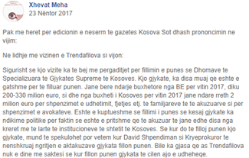  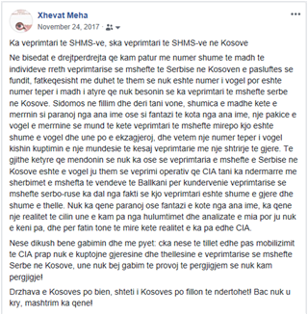  Harroni zgjedhjet komunale, se perfunduan tani. Data 18 nentor duhet te mbahet ne mend si dita kur fillon ndertimi i shtetit te Kosoves. Poashtu, nga 18 nentori 2017 une po ju them te gjithe atyre qe deri tani kane punuar per ndertimin e drzhaves se Kosoves se drzhava e Kosoves tanime eshte “do svidania” (mireupafshim)!!!!! | 